**A08 Krommunicerende vaten**

[onderwerpsymbool Ma]

Tijd

5-15 minuten

Bereik

Klas 3 en 4

Begrippen: dichtheid, druk

[inleidend kader]

De situatie lijkt heel normaal – een U-buisje gevuld met een heldere vloeistof, die aan beide kanten even hoog staat. Onduidelijk is nog, wat aan de ene kant die kurk er toe doet. Dat blijkt als je die eruit trekt, en de situatie onbegrijpelijk wordt als je niet door hebt dat hier niet één, maar twee vloeistoffen in het spel zijn. In de onderbouw daagt deze simpele proef uit om over stofeigenschappen na te denken. In de bovenbouw is het een conceptuele uitdaging met betrekking tot dichtheid en druk, en een kapstok voor wat stevige berekeningen.

[eind kader]

[A08-PD12_fig1en 2 naast elkaar; onderschriften]

*U-buis met vloeistof en dop.*

*U buis na verwijdering van de dop.*

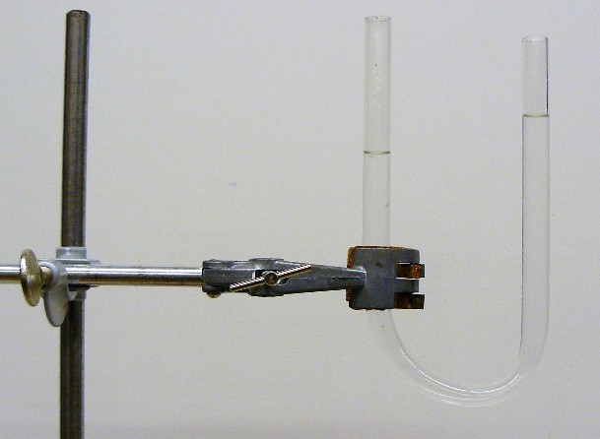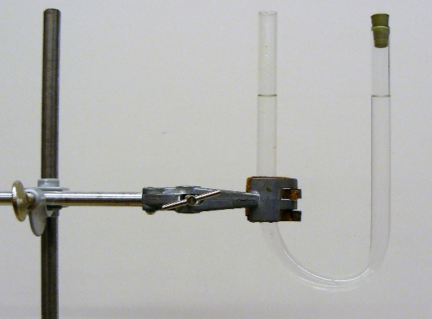

**Nodig**

U-buis; kurk die één kant van de U-buis af kan sluiten; ethanol (zo zuiver mogelijk); water; statief met klem; zo mogelijk een camera die projecteert op het smartboard.

**Voorbereiding**

Bevestig het buisje aan het statief met de openingen aan de bovenkant en vul ruwweg een derde van het volume met ethanol.

Voeg voorzichtig aan één kant ongeveer een kwart van het buisvolume aan water toe. Zet het buisje zolang schuin om te voorkomen dat de vloeistoffen zich mengen.

Het niveau staat hoger aan de kant van de ethanol. Duw daar een kurk op het uiteinde (niet te vast want straks moet hij er weer uit, wel luchtdicht). Het niveau moet daarna nog steeds hoger staan daar, of maximaal even hoog. Anders opnieuw beginnen, met minder water.

Vul nu voorzichtig water bij tot beide niveaus even hoog zijn.

**Uitvoering**

Voer bijvoorbeeld een vraaggesprek met de leerlingen langs de volgende lijnen:

[let op opsommingstekens]

* Wat valt jullie op aan deze situatie? Wat valt hier te zien?
* Zie je dat de vloeistofspiegels aan beide kanten even hoog staan? Hoe komt dat?
* Waarom zit er een stop in? Maakt dat iets uit?
* Wat denk je dat er gebeurt als ik de stop eruit haal? Verandert er dan iets, of blijft alles hetzelfde?

Is duidelijk wat de klas denkt, verwijder dan de stop. Aan de kant waar de stop eerst was stijgt de vloeistofspiegel, en hij daalt dus aan de andere kant. In de krommunicerende vaten staan de vloeistofspiegels op *ongelijke* hoogte!

[let op opsommingsteken]

* Leg uit wat hier aan de hand is en hoe de vloeistofspiegels op ongelijke hoogte kunnen staan.

Een bij deze vraag passende werkvorm is bijvoorbeeld Denken-Delen-Uitwisselen, waarin leerlingen eerst zelf, dan samen en tenslotte klassikaal antwoorden bedenken en uitwisselen. Houd als docent het evenwicht tussen ondersteunen (hints) en aanmoedigen, geef je eigen antwoord pas als ze er niet uit komen, of als samenvatting aan het eind.

**Natuurkundige achtergrond**

In communicerende vaten staan de vloeistofspiegels altijd even hoog. Dat komt omdat dezelfde luchtdruk op het oppervlak van alle vaten duwt – voor een even grote kracht omhoog zijn vloeistofkolommen van gelijke hoogte nodig. Zijn die er niet dan zou het water stromen tot ze wel ontstaan. Dus hoe kan de vloeistof in deze vaten op ongelijke hoogte staan?

De situatie is het eenvoudigst te begrijpen door naar het onderste punt van het buisje te kijken. De vloeistof staat daar stil, dus de druk van rechts en van links is even groot. Dan moet aan weerszijden de vloeistofmassa gelijk zijn, dus de dichtheid verschillend. Er lijkt één vloeistof in de buis te zitten, maar het zijn er twee, met verschillende dichtheden. In déze situatie zou de vloeistof aanvankelijk moeten stromen toen de vloeistofspiegels op *gelijke* hoogte stonden, maar de kurk voorkwam dat.

In klas V/H5 of V6 kun je samen uitrekenen waar de scheiding moet zitten: met dh het hoogteverschil en h de hoogte aan de waterkant geldt:

*ρ*e (*h+*d*h*) *= ρ*w (*h–x*) *+ ρ*e *x* dus

*x* = ((*ρ*e*–ρ*w)*h + ρ*e d*h*) */* (*ρ*w*+ρ*e)

Als er een negatieve waarde voor *x* uitkomt ligt het grensvlak aan de ethanolkant, komt er een positieve waarde uit dan ligt *x* aan de waterkant. Als je heel goed kijkt zie het grensvlak tussen de ethanol en het water als een lichte vertroebeling van de vloeistof. (Vermoedelijk varieert de brekingsindex daar onregelmatig doordat de ethanol in het water oplost.)

**Tips**

Vergeet niet na het bespreken van de eindsituatie terug te komen op die aan het begin. Leerlingen die over de benodigde voorkennis beschikken zullen namelijk veelal gezegd hebben dat de vloeistofspiegels toen even hoog stonden *omdat de druk aan beide zijden even groot was.* Maar dat is pas ná het verwijderen van de kurk zo: dan heerst de atmosferische druk aan beide kanten. Toch stonden de vloeistofniveaus aanvankelijk even hoog – hoe kan dat? Hopelijk kunnen ze zelf bedenken, op basis van de gevonden beschrijving van de eindsituatie: er moet overdruk geheerst hebben in de lucht onder de kurk, om het extra gewicht van het water in de andere poot te compenseren. Er is net zo lang water in de buis gegoten tot dat het geval was. Dat de niveaus even hoog stonden is dus niet ‘vanzelf’ gegaan, je hebt je leerlingen bewust misleid (om ze iets te leren over druk en dichtheid, uiteraard).

**Verder onderzoek**

Je zou samen uit kunnen rekenen en toetsen wat het grootste hoogteverschil is dat je met water en ethanol kunt bereiken in deze buis. Aardig is ook dat een kaarsje wel drijft in water maar niet in ethanol.

**Veiligheid en milieu**

Wees voorzichtig met ethanol. Houd de fles in het kabinet en de buis weg van de leerlingen.

[begin kadertje]  
De demonstratie is eerder beschreven door Liem (1987).   
[eind kadertje]